**Описание и анализ объекта оценки -**

**здания ж/б цеха с котельной площадью 245,8 кв. м (кадастровый № 22:70:011709:44) и земельного участка площадью 497 кв. м (кадастровый № 22:70:011709:29)**

Здание с земельным участком находятся в юго-западной части города Рубцовска, между Угловским трактом и улицей Районной. Расположение считается невыгодным из-за отдалённости. Год ввода в эксплуатацию – 1970. С момента строительства в здании располагался цех по производству мелких железобетонных изделий. Более 10 лет объект не эксплуатируется.

Железобетонный цех представляет собой отдельно стоящее кирпичное одноэтажное здание, с железобетонным перекрытием. Кровля шиферная двускатная. Здание ж/б цеха имеет входы с юга, с востока и с запада, а также из помещения котельной. В здании отсутствуют какие-либо коммуникации. Стёкла в окнах частично забиты фанерой. Решётки на окнах отсутствуют. Пол бетонный. Планировка здания секционного типа с набором из двух отдельных помещений. Туалет на улице и в помещении отсутствует. Одна плита перекрытия в районе слухового окна разрушилась и упала. Здание ж/б цеха с котельной не эксплуатируется из-за отсутствия арендаторов. Для начала эксплуатации необходим ремонт и подключение электропроводки, ремонт окон и дверей, отделки, плиты перекрытия, устройство местной системы отопления.

С запада к ж/б цеху пристроена котельная со складом угля. В котельной стоят прогоревшие котлы и дымовая труба. Кровля в котельной односкатная, перекрытие железобетонное. Северная стена отошла от основного здания, видна щель шириной 10-15 см. Ворота в складе угля и в складе шлака сняты. На момент осмотра здание котельной не эксплуатируется из-за аварийного состояния.

Земельный участок площадью 497 м2, на котором находится здание железобетонного цеха, имеет кадастровый номер 22:70:011709:29. Расположен он внутри другого земельного участка с кадастровым номером 22:70:011709:28, через который необходимо оформить сервитут для проезда к объекту оценки со стороны улицы Районной. Земельный участок не имеет ограждения и раздела границ с окружающим земельным участком с кадастровым номером 22:70:011709:28. С севера от участка находится ряд частных домов, за которыми расположена проезжая часть Угловского тракта. С юга расположено кирпичное трёхэтажное административное здание, предлагаемое к продаже несколько лет. Кольцевой проезд вокруг объекта оценки отсутствует. Автомобильный подъезд и место для парковки имеется, но на территории чужого участка 22:70:011709:28. Ближайшая остановка городского транспорта находится в 600 метрах – остановка маршруток № 12 и № 3 «Оросительная».

**Общая количественная и качественная характеристика объекта**

|  |  |
| --- | --- |
| Адрес объекта | г. Рубцовск, ул. Районная, 14 |
| Кадастровый номер здания | 22:70:011709:44 |
| Количество этажей здания | 1 этаж, без подвала |
| Общая площадь здания по проекту | 245,8 м2 |
| Застроенная площадь здания по факту | 11,9х14,9+8,8х7,4+6,6х8,8+6,6х6,6=344,1 м2 |
| Высота здания снаружи | Цех, склад шлака - 3,1 м,  Котельная, склад угля – 5,5 м |
| Строительный объём здания | Ж/б цех - 550 м3, котельная - 319 м3  склад угля - 240 м3, склад шлака - 202 м3, |
| Фундамент под наружные стены | Ленточный, монолитный бутобетонный |
| Стены наружные | Кирпичные толщиной 50 см. Есть трещины в примыканиях свыше 10 см (в складе угля). |
| Перекрытия в здании | Из ребристых ж/б плит 1,5х6 метров. Одна плита в цехе обрушилась из-за попадания осадков через слуховое окно, нужна замена |
| Кровля | Шиферная по обрешётке, есть протечки |
| Отделка помещения | Стены оштукатурены, полы бетонные, потолок без отделки. Нужен полный ремонт |
| Дверные заполнения | Входные двери с востока – деревянные, утеплённые. Ворота 2,5х2,5 метра с востока, металлические, утеплённые. Есть перекосы. |
| Окна | Деревянные рамы с двойным остеклением, часть стёкол разбито и зашито фанерой. |
| Отопление | Отсутствует |
| Вентиляция, водопровод, канализация | Отсутствует |
| Электроснабжение | Отключено, нужна замена проводки |
| Благоустройство | Территория заросла кустарником |
| Подъездная дорога | По улице Районной, асфальта нет |
| Техническое состояние всего здания | Состояние цеха неработоспособное, требуется устройство отопления, электропроводки, замена кровли, дверей, ремонта отделки, остекления окон, строительства туалета.  Состояние котельной неработоспособное.  Состояние склада угля – аварийное! Может упасть стена на жилой участок с севера. |
| Земельный участок | площадью 497 м2, кад. № 22:70:011709:29,  ограждение отсутствует, весь застроен |
| Категория земель | Земли населённых пунктов, для производственных территорий |
| Удельная кадастровая цена земли | 405,41 руб/м2 |

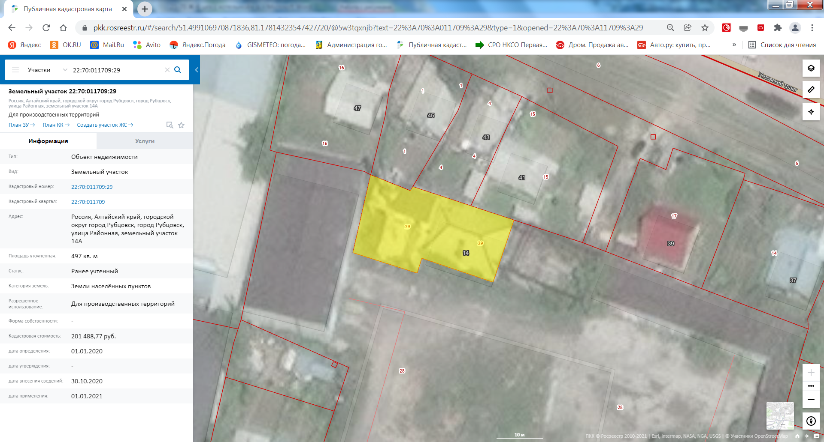

|  |
| --- |
|  |
| Здание ж/б цеха по ул. Районной, 14 на карте города Рубцовска |

|  |  |
| --- | --- |
| C:\Users\User\Desktop\Фото апреля\21-70 Ж-б цех Районная 14\102_7582.JPG | C:\Users\User\Desktop\Фото апреля\21-70 Ж-б цех Районная 14\102_7558.JPG |
| Здание ж/б цеха с котельной по ул. Районной, 14, общий вид с юга | Здание котельной по ул. Районной, 14,  Общий вид на котельную |
| C:\Users\User\Desktop\Фото апреля\21-70 Ж-б цех Районная 14\102_7560.JPG | C:\Users\User\Desktop\Фото апреля\19-26 Ж-б цех Районная 14\102_3768.JPG |
| Здание склада угля по ул. Районной, 14,  стены с трещинами | Здание склада угля по ул. Районной, 14,  Перекрытие из плит |

|  |  |  |
| --- | --- | --- |
| C:\Users\User\Desktop\Фото апреля\21-70 Ж-б цех Районная 14\102_7565.JPG | C:\Users\User\Desktop\Фото апреля\21-70 Ж-б цех Районная 14\102_7581.JPG | |
| Здание котельной по ул. Районной, 14,  Склад шлака | Здание котельной по ул. Районной, 14,  Система выгрузки шлака, труба | |
| C:\Users\User\Desktop\Фото апреля\21-70 Ж-б цех Районная 14\102_7568.JPG | C:\Users\User\Desktop\Фото апреля\21-70 Ж-б цех Районная 14\102_7569.JPG | |
| Здание ж/б цеха по ул. Районной, 14,  Общий вид с юго-востока | Здание ж/б цеха по ул. Районной, 14,  Общий вид с юго-востока | |
| C:\Users\User\Desktop\Фото апреля\21-70 Ж-б цех Районная 14\102_7562.JPG | C:\Users\User\Desktop\Фото апреля\19-26 Ж-б цех Районная 14\102_3785.JPG | |
| Склад угля котельной по ул. Районной, 14,  Состояние кирпичных стен | Здание ж/б цеха по ул. Районной, 14,  Перекрытие из плит | |
| C:\Users\User\Desktop\Фото апреля\19-26 Ж-б цех Районная 14\102_3786.JPG | | C:\Users\User\Desktop\Фото апреля\19-26 Ж-б цех Районная 14\102_3790.JPG | |
| Здание ж/б цеха по Районной, 14,  Конструкция перекрытия | | Здание котельной по Районной, 14,  Отработавшие котлы | |
| C:\Users\User\Desktop\Фото апреля\19-26 Ж-б цех Районная 14\102_3795.JPG | | C:\Users\User\Desktop\Фото апреля\21-70 Ж-б цех Районная 14\102_7574.JPG | |
| Здание котельной по Районной, 14,  Состояние котельного зала | | Здание ж/б цеха по Районной, 14,  Северная стена | |
| C:\Users\User\Desktop\Фото апреля\21-70 Ж-б цех Районная 14\102_7578.JPG | | C:\Users\User\Desktop\Фото апреля\19-26 Ж-б цех Районная 14\102_3808.JPG | |
| Здание ж/б цеха по Районной, 14,  Общий вид с юго-востока | | Здание ж/б цеха по Районной, 14,  Состояние кирпичной кладки | |